

Agrupamento de Escolas de Arganil

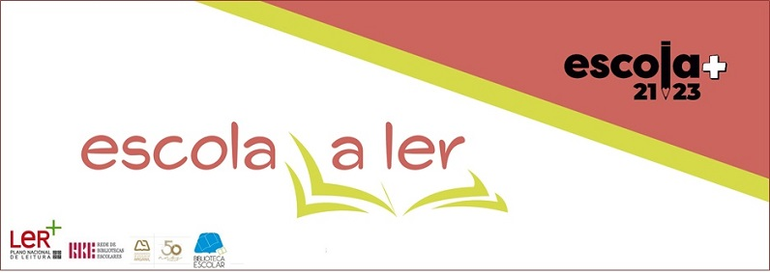

1.º Ano - Leitura Orientada em Sala de Aula

Destrava línguas | Luísa Ducla Soares
Corre, corre cabacinha | Alice Vieira
Dez dedos dez segredos | Maria Alberta Menéres
A Flor que vai ver o mar | Alves Redol
Aquela nuvem e outras | Eugénio de Andrade
A ovelhinha preta | Elizabeth Shaw

O Coordenador da Equipa Educativa
António Seco

